系 统 登 录

一、系统登陆地址
1、新教务管理系统登录地址：https://jwxt.scnu.edu.cn。（推荐使用谷歌浏览器）
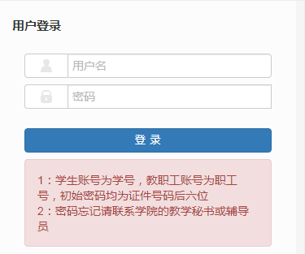
2、也可以通过学校综合服务平台里的“常用应用”选择教务管理系统，并自动登陆到新教务系统。（暂时未开通）
3、也可以通过微信公众号“华南师范大学”里的“教务管理系统”栏目自动登陆到新教务系统。（暂时未开通）
4、也可以通过教务处主页的教务系统图标进行跳转（暂时未开通）

二、系统登陆方式
1、用户名：四位工号（可以从旧系统中查询，路径“师资管理——教师信息管理——教师信息维护”） 密码为身份证后六位，初次登陆系统之后系统会提示修改密码的。
2、登陆系统后可以自行修改密码，但请注意，修改密码后请妥善保管密码，新教务管理系统就算是超级系统管理员也没办法查到账号密码的。
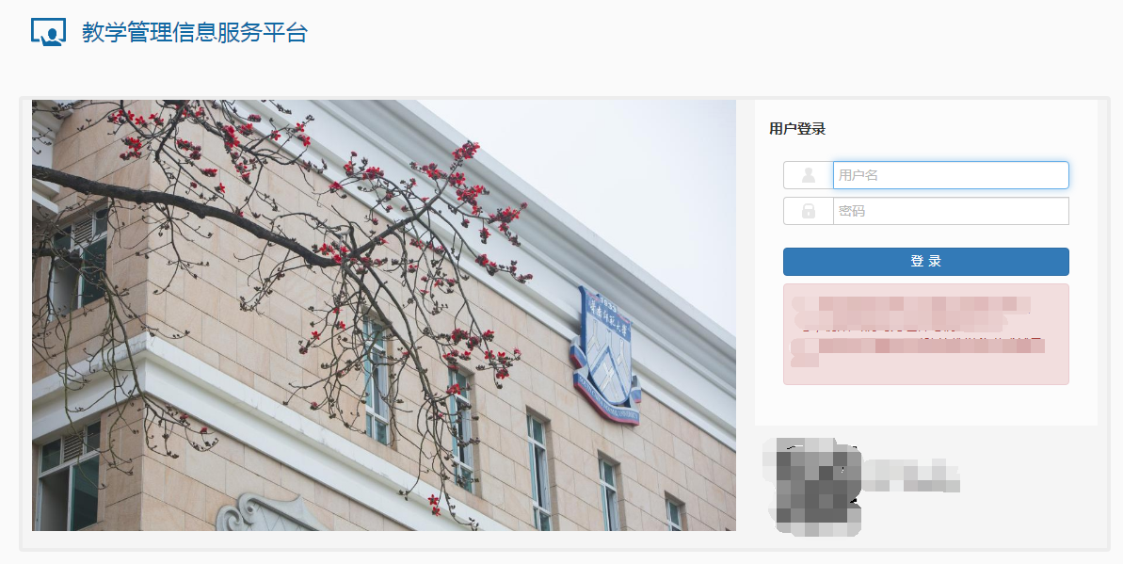

三、账号角色管理和切换。
1、初次登陆系统时，系统会默认为“教师”角色，如果要切换角色的话，就点击右上角，选择对应的角色进行操作。
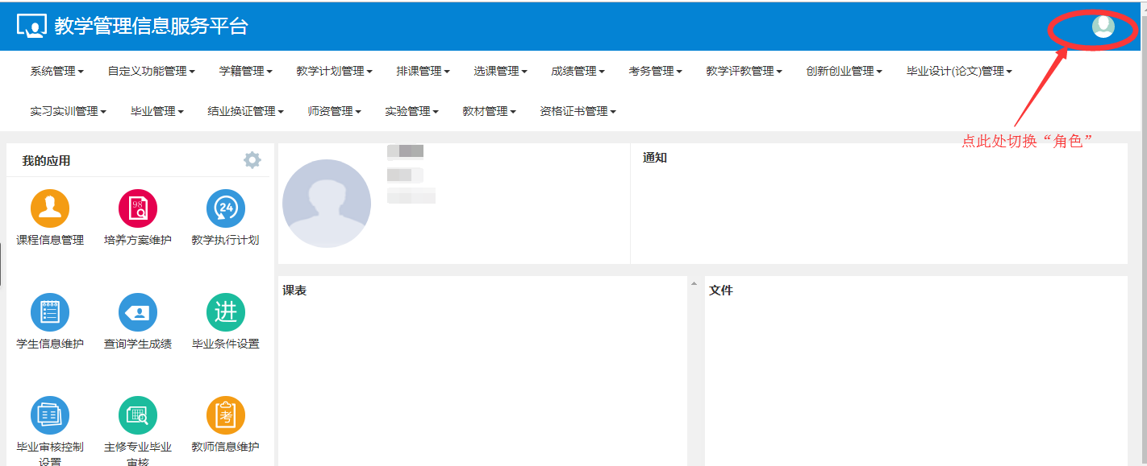
2、点击“角色切换”，在左边出现的角色项里选择相应的角色身份即可。
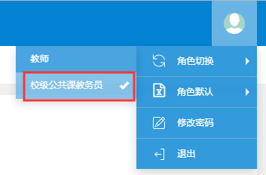
3、如果想长期以某个角色身份登陆系统，可以点右上角的头像，选择“角色默认”，并选择选择相应的角色身份即可。系统会提示“设置成功，将在下次登陆时生效！”
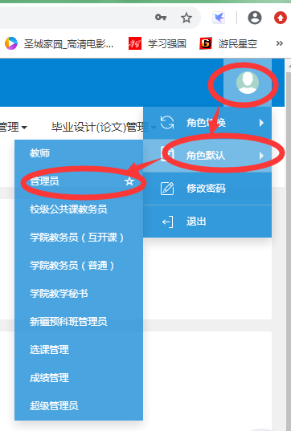
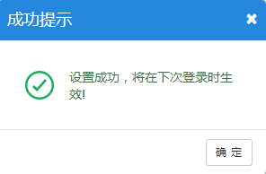

四、账号密码修改。
1、登陆系统后，可以点右上角的头像，选择“修改密码”。
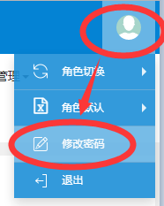
2、根据系统的提示，输入原密码和新密码以及重复新密码，最后“确定”即可。
注意：新密码的密码强度不能太弱，最好为 数字、密码和特殊字符的组合。
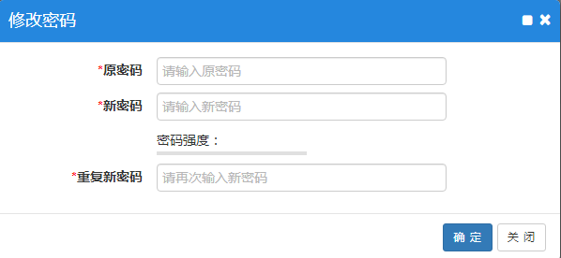

五、常用应用设置
1、进入教务系统之后，可以在左下角的“我的应用”设置经常使用的应用，以方便快速进入相关的功能。
2、点进入管理应用页面。
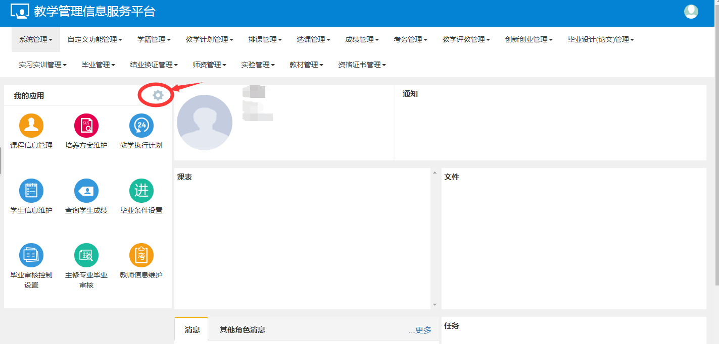
3、在管理应用页面上。
第一步先选择功能管理项，以展开相应的功能；
第二步选择相应的功能，被选择的功能会现实在“待选应用”。
第三步确认无误，就可以点“关闭”。
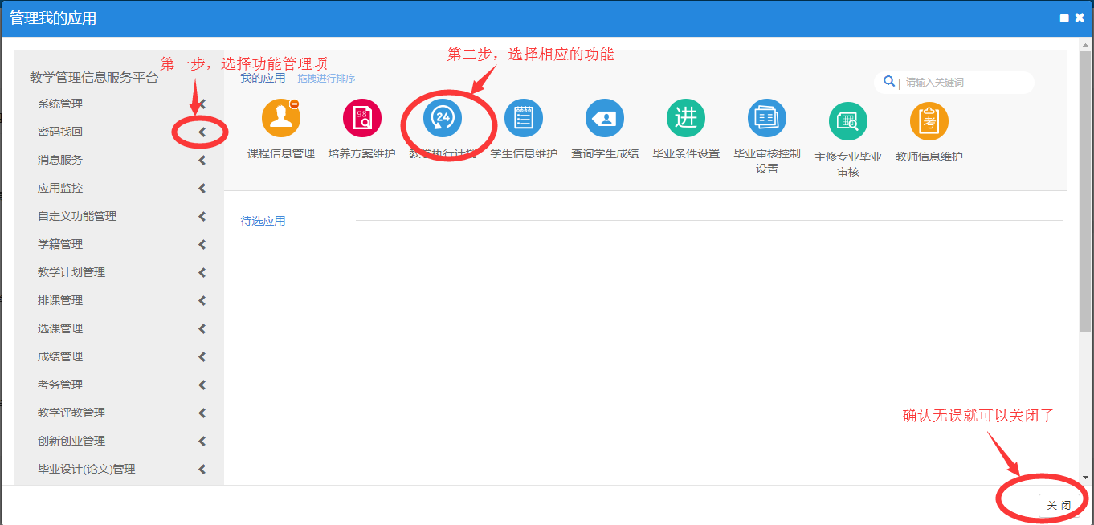
4、在管理应用页面的“待选应用”里，可以拖动功能做排序。

